Koncept nového územního plánu
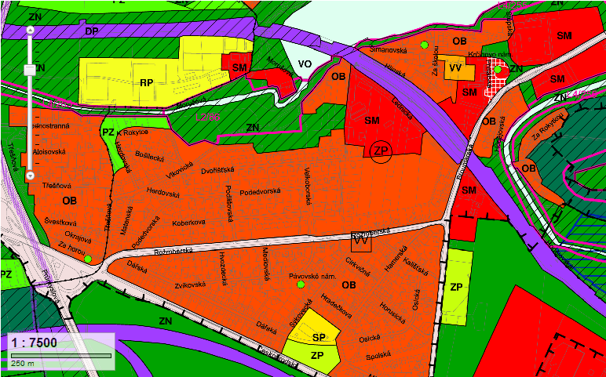

Územní plán sídelního útvaru hl. m. Prahy
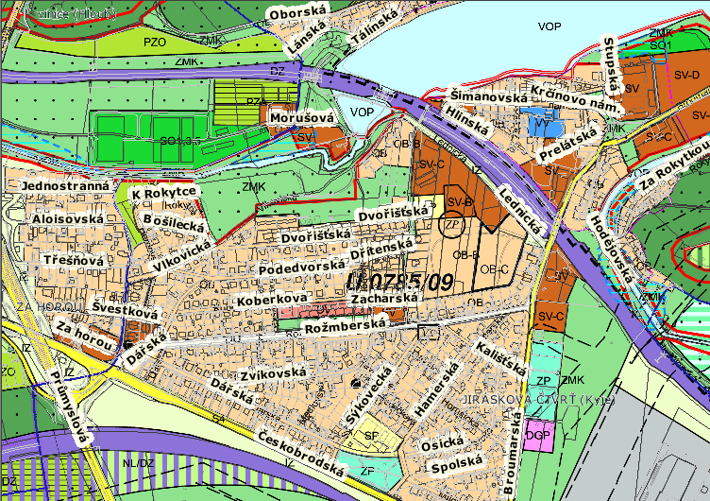

Úbytky zeleně v novém konceptu územního plánu – zelené plochy nahrazeny zastavitelnými plochami

Koncept nového územního plánu
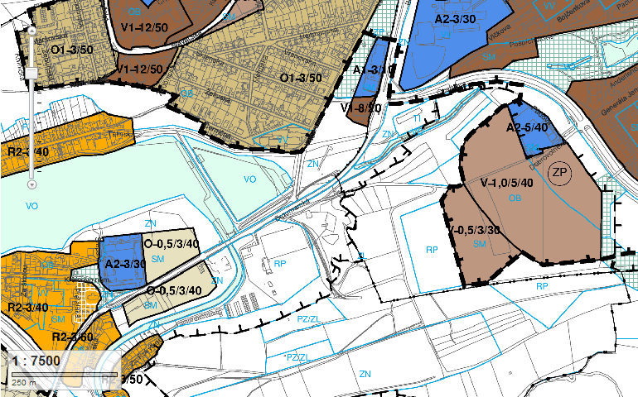

Územní plán sídelního útvaru hl. m. Prahy
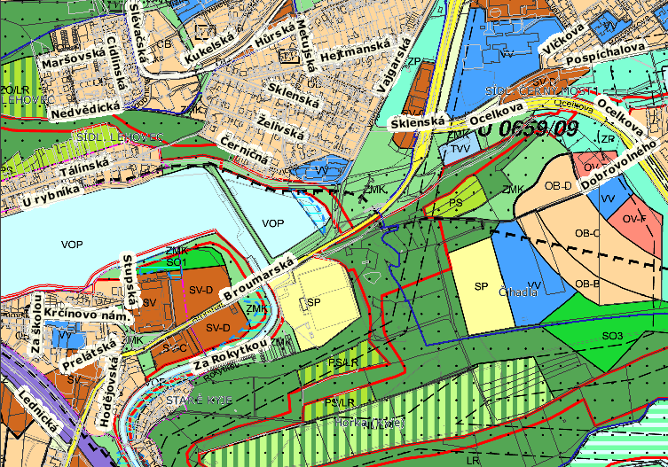

Úbytky zeleně v novém konceptu územního plánu – zelené plochy nahrazeny zastavitelnými plochami

Koncept nového územního plánu
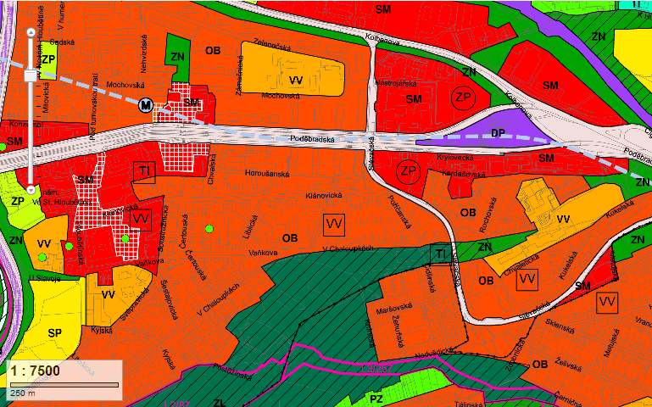

Územní plán sídelního útvaru hl. m. Prahy
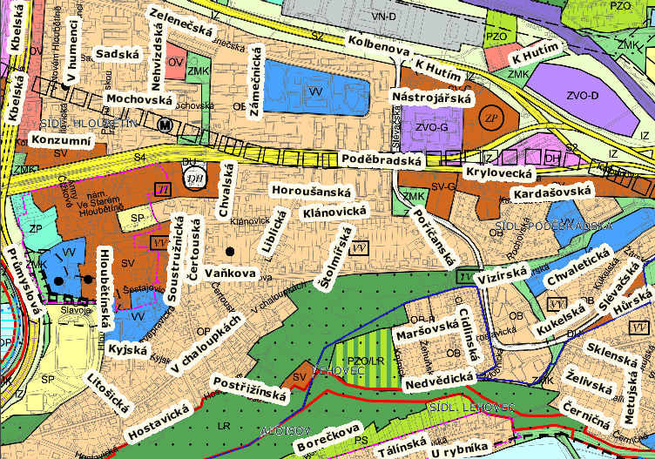

Úbytky zeleně v novém konceptu územního plánu – zelené plochy nahrazeny zastavitelnými plochami

Koncept nového územního plánu
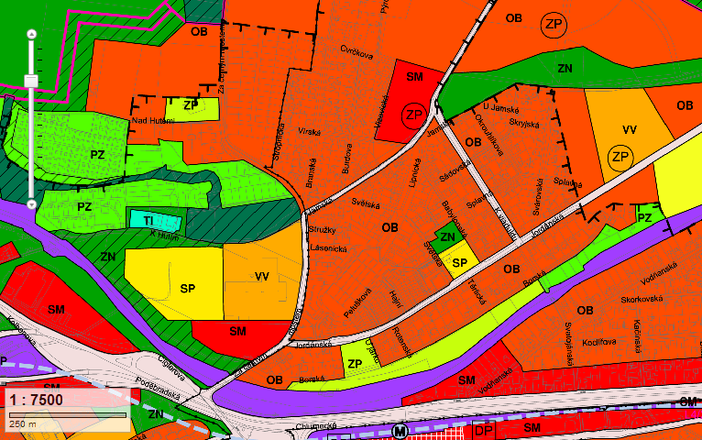

Územní plán sídelního útvaru hl. m. Prahy
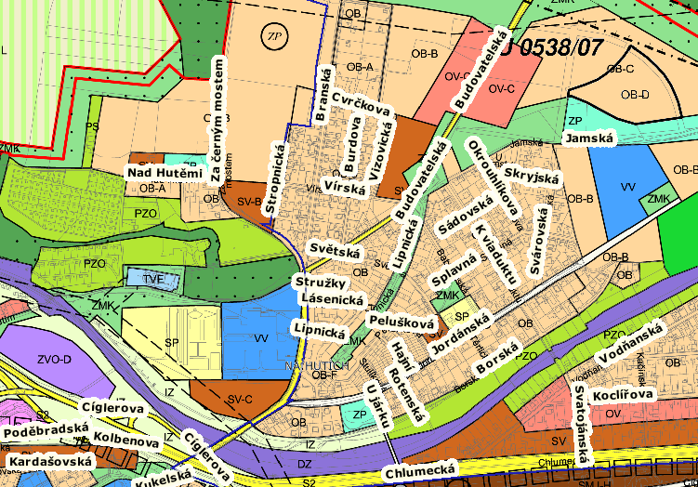

Úbytky zeleně v novém konceptu územního plánu – zelené plochy nahrazeny zastavitelnými plochami

Koncept nového územního plánu
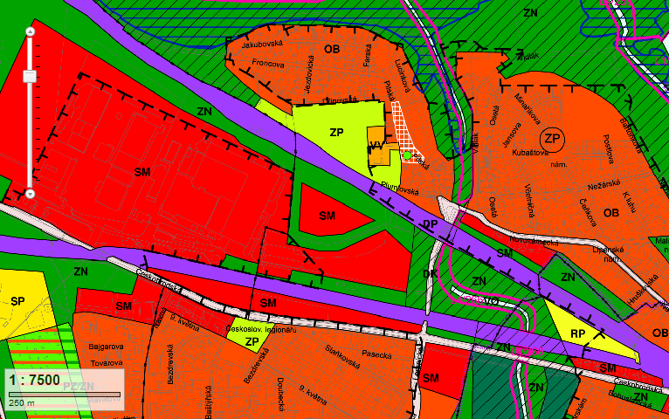

Územní plán sídelního útvaru hl. m. Prahy
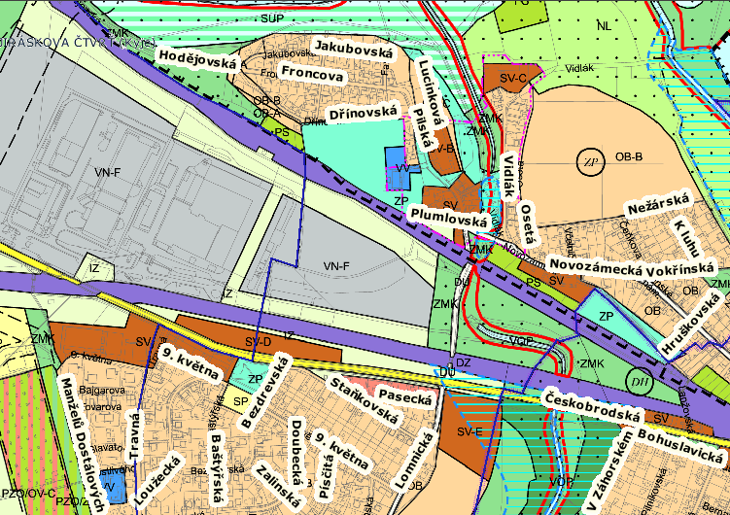

Úbytky zeleně v novém konceptu územního plánu – zelené plochy nahrazeny zastavitelnými plochami

Popis ploch územního plánu
Základní typy území | Plochy s rozdílným způsobem využití | Kód plochy
krajinné | lesní | ZL
 | nelesní | ZN
 | zemědělské a pěstební | PZ
rekreační | parkové | ZP
 | rekreace | RP
 | sportu | SP
obytné | veřejného vybavení | VV
 | bydlení | OB
 | smíšené | SM
produkční | dopravní infrastruktury vyjma komunikací | DP
 | produkce | PR
 | technické infrastruktury | TI
 | Ostatní plochy s rozdílným způsobem využití
 | vodní | VO
 | dopravní infrastruktury - komunikací | DK

